# 簇标签描述

每个簇，都用一张图来描述，每张图都有8个子图，(a)对应风险等级；(b)对应投资等级；(c)对应知识产权等级；(d)对应品牌等级；(e)对应招聘等级，也可以理解为用人需求；(f)信用等级；(g)对应基本信息(规模)等级，也可以理解为企业资产等级；(h)对应企业总体等级。横坐标是指对应的等级，等级0表示记录为空，纵坐标表示该等级在该簇中所占的百分比。其中风险模块是等级越高，表示风险越大。其中最后一幅图(h)用红色标出，表示的是企业总体水平在该簇中的分布。

用这种方式，就可以知道每个簇，在每个模块下，等级分布情况，有助于我们更好的提炼簇的标签特征。

* 0号簇：共25477条记录。

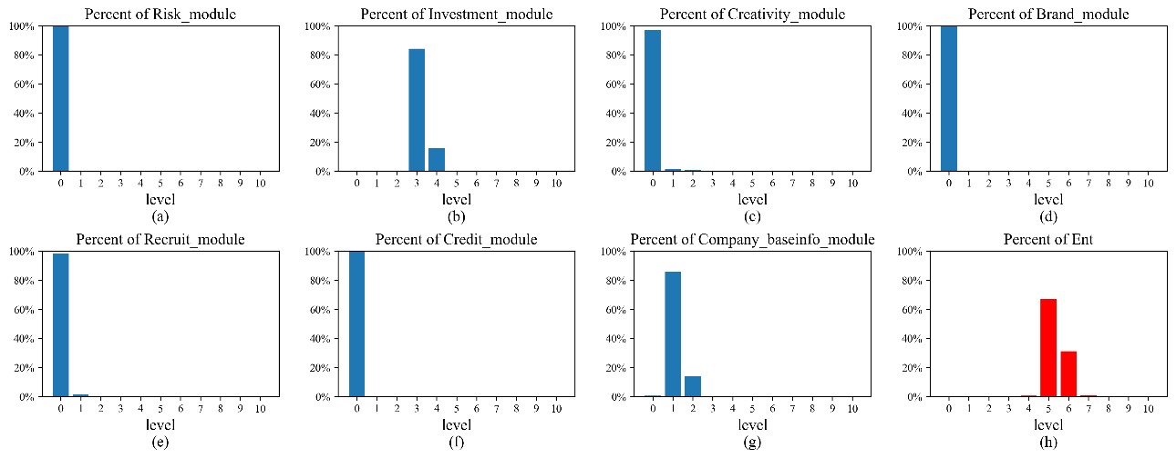

图1：企业总评0号簇各属性分布

如图4-4-1所示，**0号簇标签：中等偏低投资水平，资产等级水平较低；总体企业水平中等（图h）。**

* 1号簇：共26362条记录。

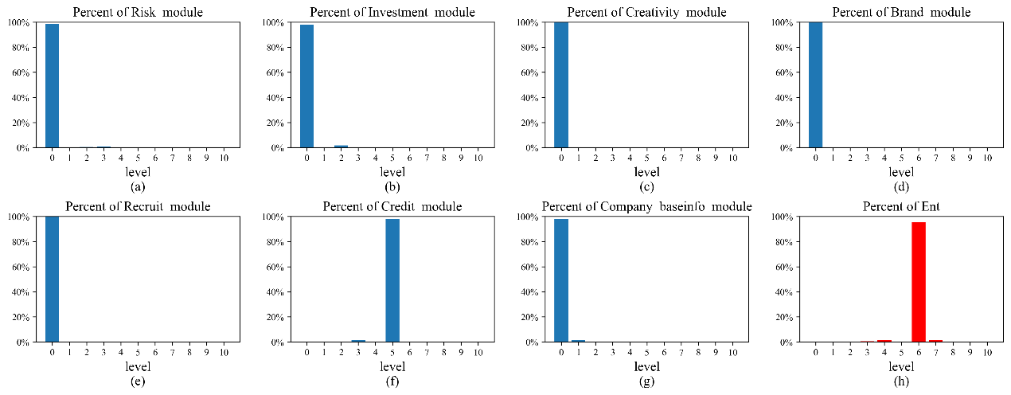

图2：企业总评1号簇各属性分布

如图2所示，**1号簇标签：中等信用等级；总体企业水平中等。**

* 2号簇：共17246条记录。

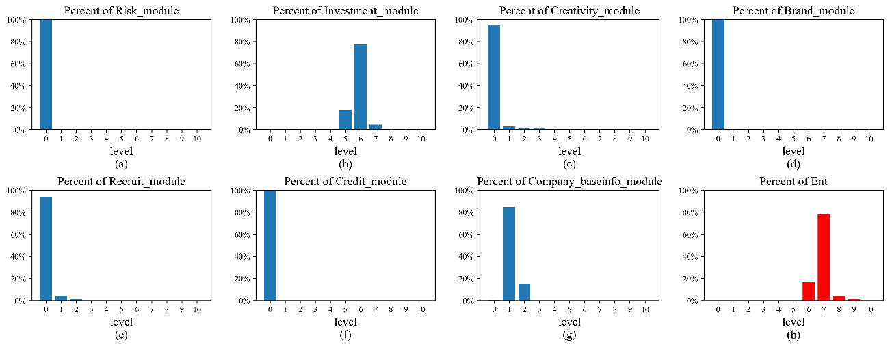

图4-4-3：企业总评2号簇各属性分布

如图4-4-3所示，**2号簇标签：中等偏高的投资水平，较低的创新水平，有用人需求，较低的资产等级；总体企业水平中等偏高。**

* 3号簇：共10188条记录。

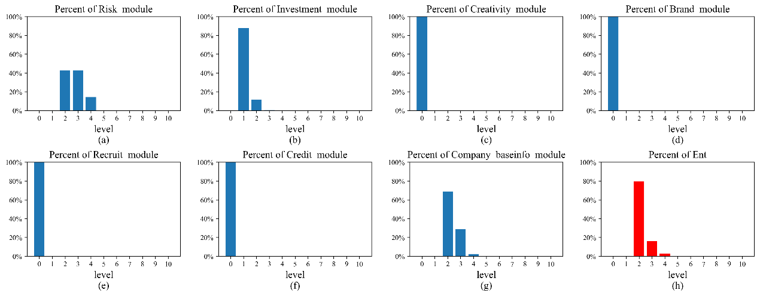

图4：企业总评3号簇各属性分布

如图4所示，**3号簇标签：中等偏低的风险水平，中等偏低的投资水平，较低的资产等级；企业总体水平中等偏低。**

* 4号簇：共18793条记录。

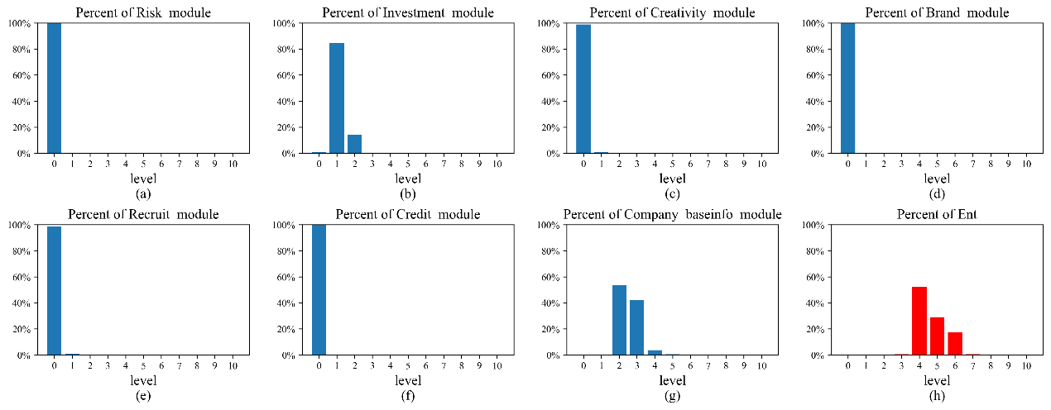

图5：企业总评4号簇各属性分布

如图5所示，**4号簇标签：较低的投资水平，中等偏低的资产等级；企业总体水平中等。**

* 5号簇：共8835条记录。

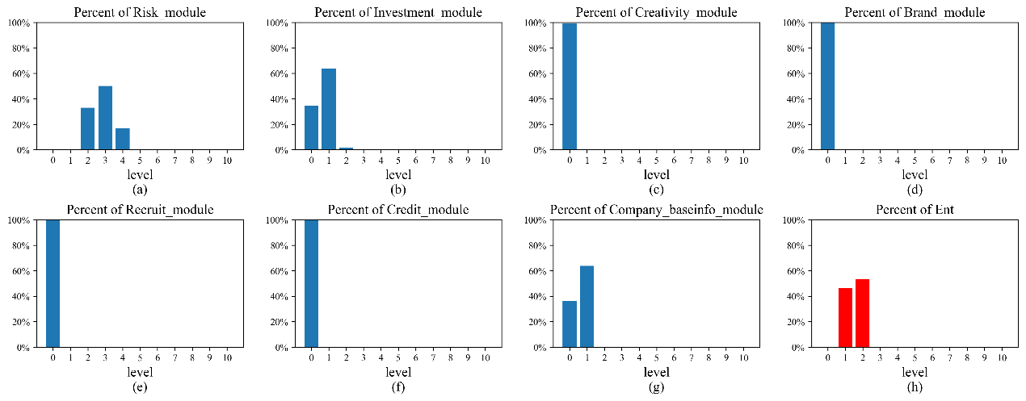

图6：企业总评5号簇各属性分布

由图6可知，**5号簇标签：存在中等偏低的风险，较低的投资水平，较低的资产等级；总体企业水平较低。**

* 6号簇：共6906条记录。

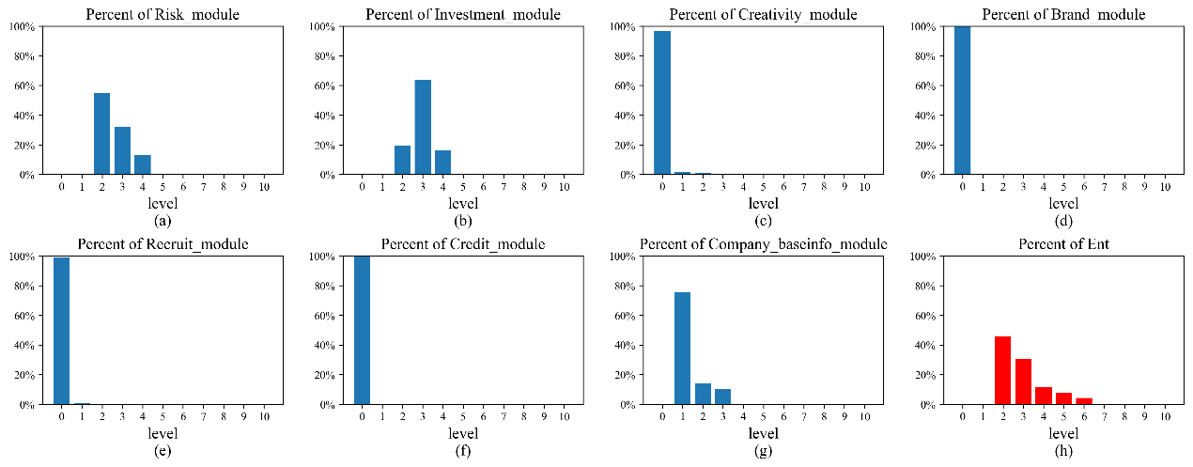

图7：企业总评6号簇各属性分布

由图7可知，**6号簇标签：中等偏低风险等级，中等偏低投资水平，中等偏低企业资产等级；总体企业水平中等偏低。**

* 7号簇：共26336条记录。

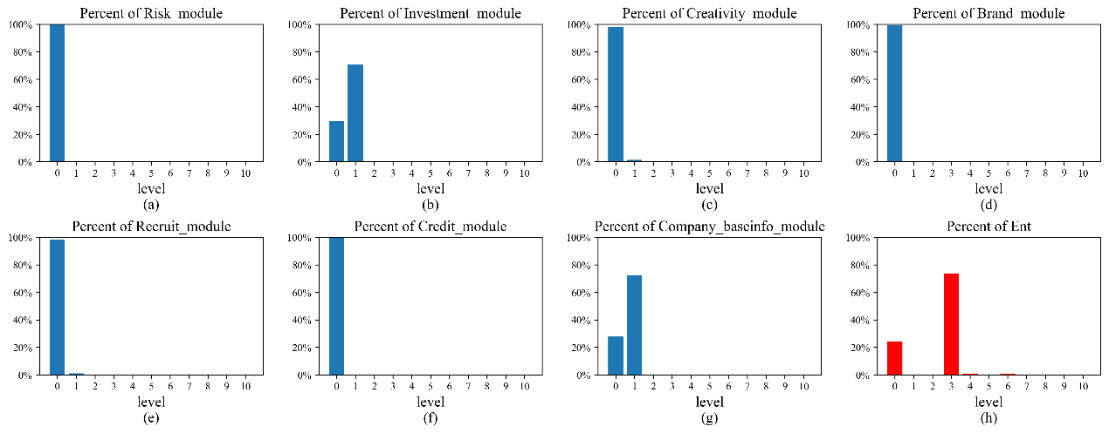

图8：企业总评7号簇各属性分布

由图8可知，**7号簇标签：低投资等级，低企业资产等级；总体企业水平中等偏低。**

* 8号簇：共4225条记录。

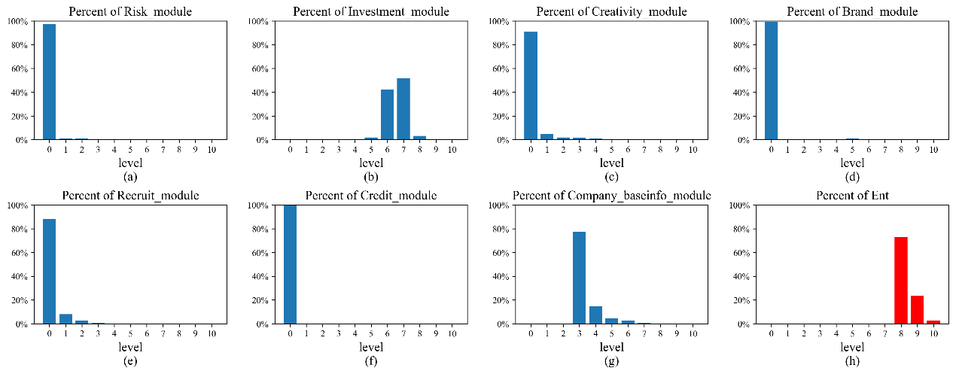

图9：企业总评8号簇各属性分布

由图9可知，**8号簇标签：投资等级中等偏高，企业资产中等偏低；总体企业水平中等偏高。**

* 9号簇：共5116条记录。

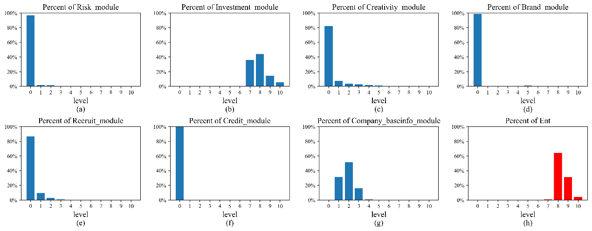

图10：企业总评9号簇各属性分布

由图10可知，**9号簇标签：投资等级中等偏高，知识产权水平中等偏低，招聘等级较低，资产等级中等偏低；总体企业水平高。**

* 10号簇：共2762条记录。

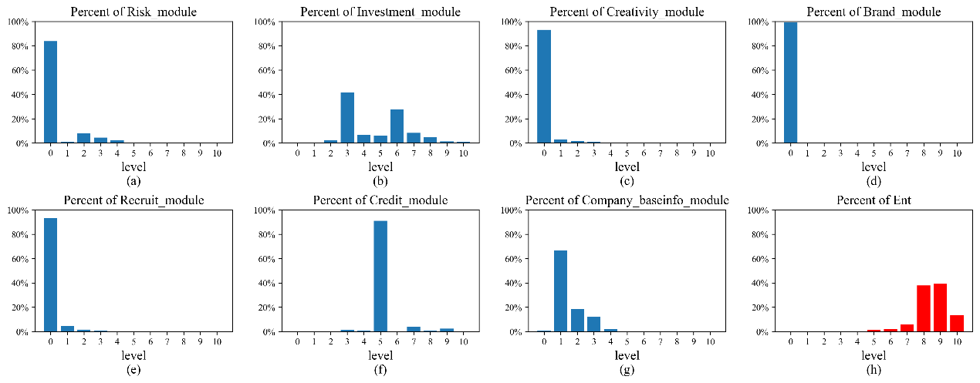

图11：企业总评10号簇各属性分布

由图11可知，**10号簇标签：低风险等级，中等投资等级，中等信用，中等偏低的资产等级；总体企业水平偏高。**

* 11号簇：共17468条记录。

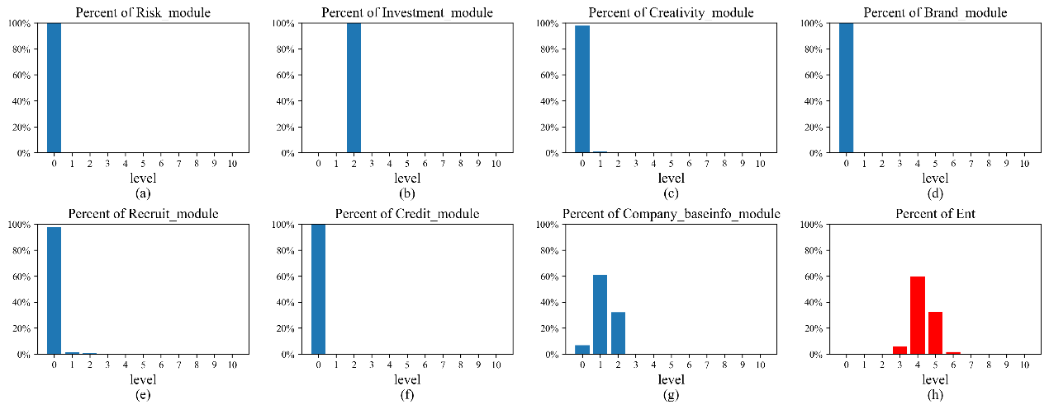

图4-4-12：企业总评11号簇各属性分布

由图12可知，**11号簇标签：低投资等级，低资产等级；总体企业水平中等。**

* 12号簇：共12917条记录。

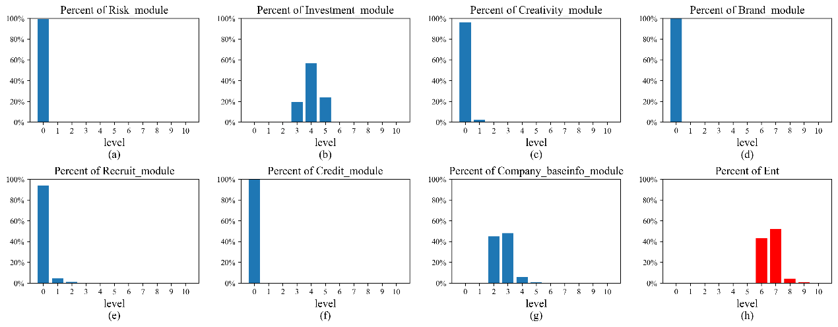

图13：企业总评12号簇各属性分布

由图4-4-13可知，**12号簇标签：低投资等级，低资产等级；中等投资水平，中等偏低资产等级；总体企业水平中等偏高。**

* 13号簇：共3025条记录

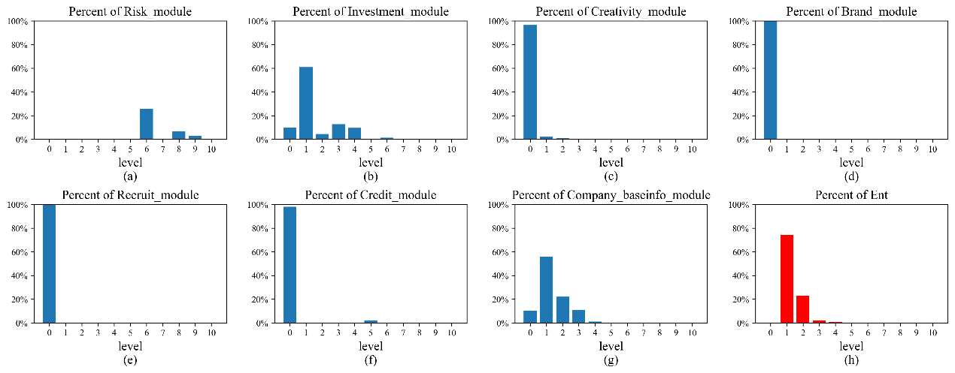

图14：企业总评13号簇各属性分布

由图14可知，**13号簇标签：高风险等级，中等偏低投资等级，中等偏低资产等级；总体企业水平中等偏低。**

* 14号簇：共3382条记录

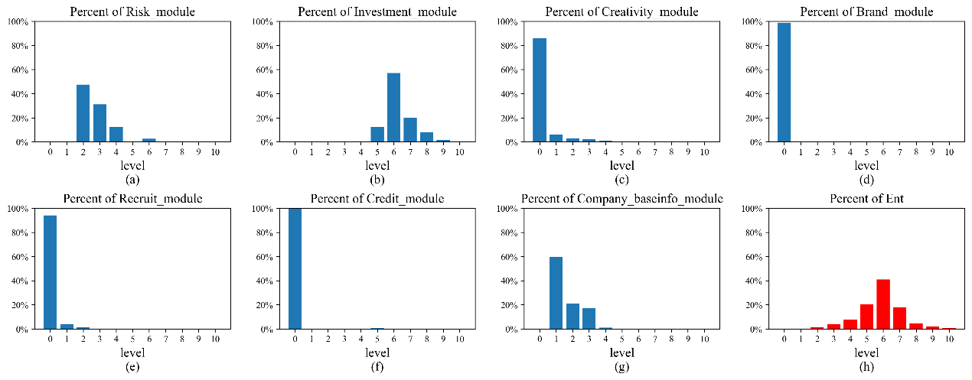

图15：企业总评14号簇各属性分布

由图15可知，**14号簇标签：中等风险等级，较高投资等级，具有知识产权等级、招聘等级，较低的资产等级；总体企业水平中等。**